AUSFÜHRUNGSPROJEKT ZUR SANIERUNG UND ZUM NEUBAU VON MILITÄRSTRUKTUREN IN DER KASERNE „LUGRAMANI“ IN BRUNECK
PROGETTO ESECUTIVO PER IL RISANAMENTO E LA NUOVA COSTRUZIONE DI STRUTTURE MILITARI NELLA CASERMA “LUGRAMANI” A BRUNICO

KODEX / CODICE: 22.01.999.003.15.0

 | 

FASCICOLO VALUTAZIONE DELLA QUALITÀ

Der Bauherr – Il committente

...................................................

Autonome Provinz Bozen / Provincia Autonoma di Bolzano

Dr.Ing.Maurizio Patat
Abt.11 – Hochbau und technischer Dienst / Rip.11 – Edilizia e servizio tecnico

39100 Bozen / Bolzano
Crispistr. 2 Via Crispi

Der Projektant – Il progettista
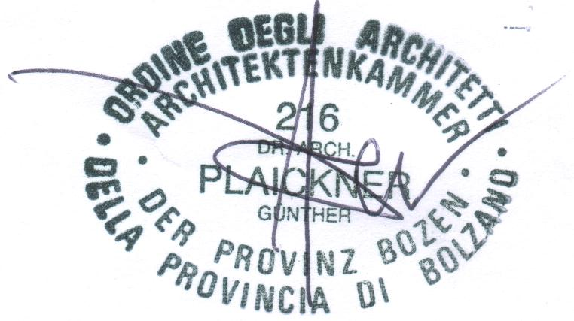
...................................................
Dr.Arch.Günther Plaickner

Bozen – Bolzano, 27.01.2012

Premessa

I requisiti essenziali così come riportati nel presente fascicolo valutazione della qualità sono vincolanti.

I valori numerici indicati quali minimi, massimi o con una tolleranza devono essere rispettati.
I restanti valori numerici indicati costituiscono, invece, valori informativi funzionali ai fini della valutazione dell’offerta.

L’impresa dovrà indicare per ogni singola posizione del presente fascicolo la caratteristica tecnica da Lei offerta mediante la compilazione di tutti i campi contrassegnati da “”. Tale caratteristica deve rispettare i requisiti essenziali riportati nel fascicolo per ogni singola posizione e corrispondere a quanto riportato nella documentazione tecnica allegata.

Deve essere indicata, a pena di esclusione, la marca, il modello e il tipo del prodotto offerto di ciascuna posizione.

Inoltre, l’offerente non può modificare il testo predisposto dei requisiti essenziali, a pena di esclusione.

Ogni foglio del fascicolo deve essere sottoscritto dal legale rappresentante.

Pos. Nr. 09.01.03*.13a

Finestra a due ante con telaio in PVC-alluminio e vetrocamera

Requisiti essenziali da rispettare:
 | Requisiti essenziali | Caratteristica offerta dalla ditta
1) materiale telaio | Valore di trasmittanza termica del telaio: Uf≤1,2 W(m²K)
2) vetro | Trasmittanza: Ug≤1,1 W(m²K)
2) vetro | Materiale del distanziatore del vetro:
3) serramento complessivo | Trasmittanza complessiva: Uw ≤1,2 W/(m²K)

Marca:

Modello:

Tipo:

Pos. Nr. 09.03.02*.16*

Porta interna REI 30 in legno con telaio in metallo

Requisiti essenziali da rispettare:
 | Requisiti essenziali | Caratteristica offerta dalla ditta
1) pannello | spessore pannello: 45 mm  (tolleranza +- 2,0 mm)
1) pannello | Impiallacciatura pannello porta con tranciato prima scelta
2) telaio porta | Materiale telaio: lamiera di acciaio (tolleranza spessore +-0,2 mm)
 | Rivestimento telaio: laccato naturale

Marca:

Modello:

Tipo:

